Aufgabe 11: Wörter-Wortarten: Finde die richtige Wortart

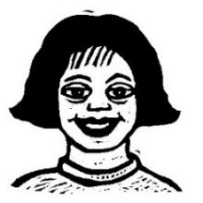
Ich kenne mich mit Verben aus und finde das Kuckucksei.
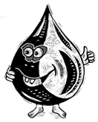

In jeder Linie hat sich ein Wort eingeschlichen, das nicht zu den Verben passt. Streich es durch.
Verben findest du, wenn du ich, du, er, wir, ihr oder sie davor setzen kannst.

Beispiel:
ich HÜPFE wir WEINEN ich, du, er MAUS er RUFT

SIEHST SCHWIMME HEUTE ROLLST
SCHAUM KANNST RUTSCHT BEISST
WEINT SCHÜTTLE NASS SIND
BIN LÖSCHE LIPPEN BRÜLLT
WISSEN WIESE WANDRE WILL
SCHIMPFT RENNST STERN SPRINGT

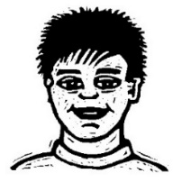
Ich finde acht Verben zum Thema Wasser.

Verben schreibst du klein.

In jeder Linie hat sich ein Wort eingeschlichen, das nicht zu den Nomen passt. Streich es durch.
Nomen findest du, wenn du die, der oder das davor setzen kannst.
Ich kenne mich mit Nomen aus und finde das Kuckucksei.

Beispiel:
die RAUPE der LAUSBUB die, der, das HEISS das GLÜCK

MACHST NACHT MADE MAGEN
UNFALL OBST LUSTIG SCHNEE
REGEN KÄLTE KAMM KANNST
PURZELN ZWERG LIPPEN HAAR
MUSIK HAMMER TON LEISE
WELT WILLST WOLLE WELLE

Ich finde acht Nomen zum Thema Wasser.

Nomen schreibst du gross.
Schreib jeweils der, die oder das davor.

Ich kenne mich mit Adjektiven aus und finde das Kuckucksei.
In jeder Linie hat sich ein Wort eingeschlichen, das nicht zu den Adjektiven passt. Streich es durch.
Adjektive findest du, wenn du die Vergleichsform bilden kannst.

Beispiel:
RUHIG LUSTIG WAL ROT
wal, waler, am walsten

NASS HEISS WEISS FASS
FÜLLST FRÜH FRECH FROH
SPITZIG SPRITZT STILL STACHLIG
WARM WEIT WEIN WINDIG
HELD GELB SAUBER WINZIG
GEFÄHRLICH GANG GOLDIG GROB

Ich finde acht Adjektive zum Thema Wasser.

Beschreibe Wasser. Wie kann Wasser sein?
Schreib mindestens 6 passende Eigenschaften auf.

